HKMO（港澳博硕）优秀学术全文资源库

HKMO(港澳博硕)优秀学术全文资源库内容为港澳地区著名院校的优秀博硕论文，另名为“港澳优秀博硕论文库”。被业界称为“港澳精英智囊库”。全部为港澳名校的优秀学科。涉猎的内容涵盖数学、物理学、化学、生物学、地理学和地质学、建筑学、信息与电子科学类、工程学、心理学、医学、计算机科学与技术类、哲学、经济学、教育学、历史学、法学、文学、管理学、社会学等等数十门学科，所有文献均以全文再现，保持原版原貌，其中不乏一些名家、学者的手稿。全面地展现了港澳地区的学术成就，为我们进行学术研究提供详实的参考依据。
HKMO(港澳博硕)优秀学术全文资源库数据组成为英文文献和中文文献，其中英文文献所占比重为96-7%，中文文献所占比重为3-4%；数据格式为PDF。按照中图分类法划分为：社会科学、人文科学、应用科学、自然科学和医学与生命科学五大类。
目前试用期为我校按照中图发分类开通：社会科学、人文科学、应用科学、自然科学四大专题的2011-2015年及个别年份所有的数据信息（全文下载和全文浏览、索引等）；其他年的索引可以查询，但是无法访问全文，正式购买后可以正常使用。

论文时限：上世纪四十年代—至今

链接地址：www.hkmolib.com

试用日期：2017年5月31日止

HKMO（港澳博硕）优秀学术全文资源库 标志：

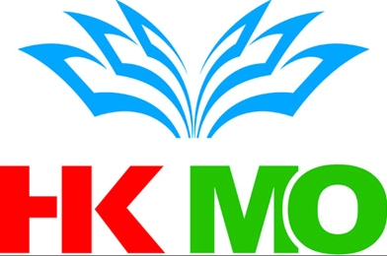

HKMO（港澳博硕）优秀学术全文资源库 二维码：
